The
Global Citizenship
and
Multilingual Competences
Toolkit

Teaching module

Disclaimer: The European Commission support for the production of this publication does not constitute an endorsement of the contents which reflects the views only of the authors, and the Commission cannot be held responsible for any use which may be made of the information contained therein.​

Unit 1:
Verknüpfung lokaler und globaler Themen

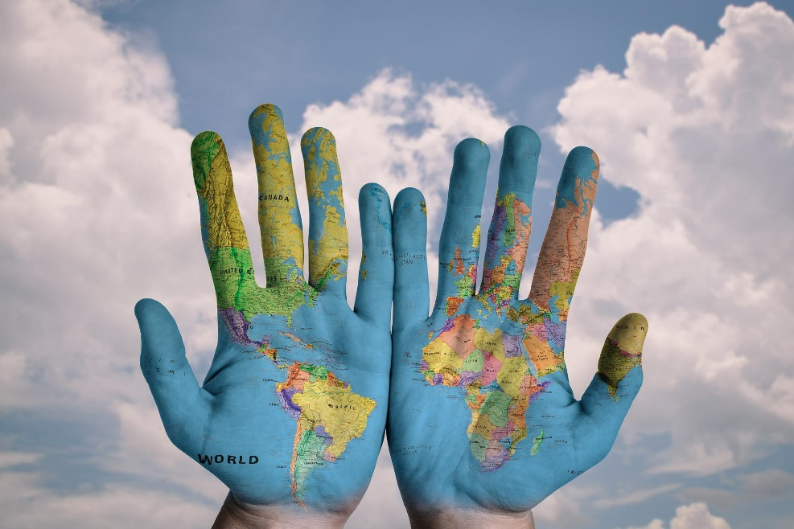

Arbeitsblätter

Inhaltsverzeichnis
Arbeitsblatt A: Mehrsprachige SchülerInnen: p. 4
Finde jemanden, der
Arbeitsblatt B: Verfolge dein Essen und deine Kleidung p. 5
um die ganze Welt
Arbeitsblatt C: Privilegien im Alltag p. 7
Arbeitsblatt D: Globale Themen anpacken p. 8
Arbeitsblatt E: Stereotypen in Filmen p. 9
Arbeitsblatt F: Stereotypen Schnitzeljagd p. 10
Arbeitsblatt G: Sprachen Fun-Facts p. 11

Arbeitsblatt A:

Mehrsprachige MitschülerInnen: Finde jemanden, der…

Bitte schreibe die Sprache(n) auf, die du sprichst, verstehst oder in denen du ein paar Wörter kennst. Verwende die untenstehende Graphik, um deine Antworten aufzuschreiben.
Gleiche Sprache(n)

Verschiedene Sprache(n)

Neue Wörter

Arbeitsblatt B:
Verfolge dein Essen und deine Kleidung um die ganze Welt
Weißt du, woher dein Essen und deine Kleidung kommen?
Markiere die Länder, die du auf den Etiketten deiner Produkte gefunden hast, auf dieser Karte.

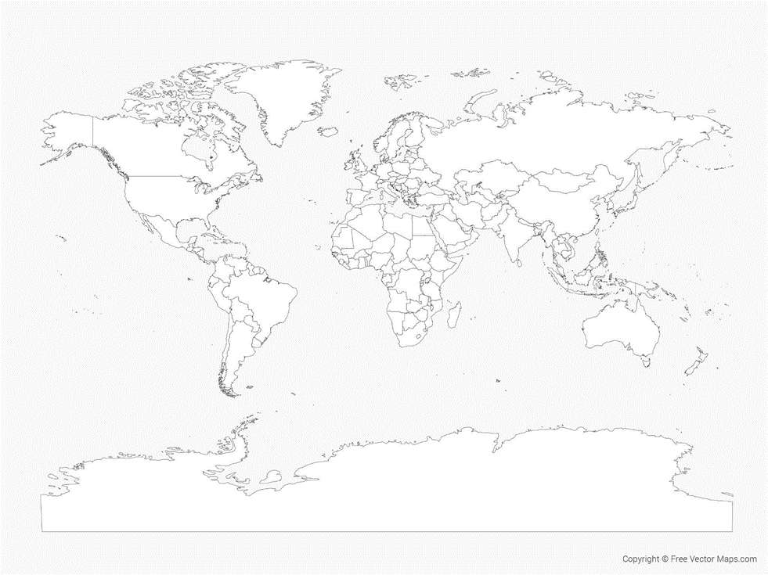Source: https://freevectormaps.com/world-maps/WRLD-EPS-01-0017?ref=atr

Diskussionsfragen:
- Welche Kontinente sind am stärksten vertreten?
- Welches Land wird am häufigsten erwähnt?
- Gibt es Länder, die fehlen und warum?
- Wie, glaubst du, sind die Waren in dein Land gekommen?
- Warum, glaubst du, werden Waren wie Kleidung und Lebensmittel importiert?
- Was hast du von deiner Präsentation und den Präsentationen deiner MitschülerInnen über importierte und im eigenen Land hergestellte Produkte herausgefunden?
- Weißt du, ob ähnliche Produkte in deinem Land hergestellt werden? Wenn ja, welche und wo kann man sie kaufen?

Schreibe deine Antworten hier auf:

___________________________________________________________________________
___________________________________________________________________________
___________________________________________________________________________

___________________________________________________________________________
___________________________________________________________________________
___________________________________________________________________________
___________________________________________________________________________
___________________________________________________________________________
___________________________________________________________________________

Arbeitsblatt C:
Privilegien im Alltag

Welche Art von Vorteilen glaubst du zu haben, die dir mehr Vorteile oder Möglichkeiten in deinem Leben bieten (mehr Privilegien im Vergleich zu anderen)? Hast du verschiedene Privilegien in deiner Umgebung beobachtet?

Arten von Privilegien | Hast du diese Privilegien in deiner Umgebung gesehen? (Erkläre deine Antwort)
1.
2.
3.
4.
5.
6.
7.
8.
9.
10.

Arbeitsblatt D:
Globale Themen anpacken

Bitte trage in das Formular ein, welche globalen Probleme wir derzeit haben und welche konkreten Maßnahmen wir vorschlagen könnten, um diese Probleme zu bekämpfen.
Globale Probleme | Mögliche konkrete Maßnahmen
1.
2.
3.
4.
5.
6.
7.
8.
9.
10.

Arbeitsblatt E:
Stereotypen in Filmen

Füllt bitte die folgende Mindmap über eure Lieblingsfilme aus. Schreibt eure Lieblingsfilme und die Namen der Hauptfiguren auf.

Unsere Lieblingsfilme

Wählt in eurer Gruppe einen Film aus, auf den ihr euch in der folgenden Aktivität konzentrieren wollt. Füllt dann die Tabelle über das Alter, das Geschlecht, die Ethnizität und die Sprache der Hauptpersonen aus.

Name des Films:
Hauptfigur | Alter | Geschlecht | Ethnizität | Sprache

Stellt euch vor, die Hauptfiguren würden durch Personen eines anderen Alters, Geschlechts, einer anderen Ethnizität oder Sprache ersetzt. Wie würde sich der Film dadurch verändern? Diskutiert eure Gedanken mit eurer Gruppe.

Arbeitsblatt F:
Stereotypen Schnitzeljagd

Willkommen bei der Stereotypen Schnitzeljagd!
Bei dieser Schnitzeljagd siehst du dir euer Schulbuch genauer an und hast die Möglichkeit herauszufinden, ob euer Schulbuch stereotype Aktivitäten enthält. Bitte teile uns den Namen eures Schulbuchs mit und notiere dir immer die Seitenzahl, auf der du die Aktivitäten gefunden hast.
Suche nach Aktivitäten, in denen die folgenden Personen auf nicht stereotype Weise dargestellt werden.

Name des Schulbuchs und des Fachs: __________________________________________

Finde eine Aktivität, in der … auf eine nicht stereotype Weise dargestellt wird. | Seitenzahl
Mädchen oder Frauen
Burschen oder Männer
ein homosexuelles Paar
eine Familie mit mehreren Ethnizitäten
eine Familie mit einem/einer AlleinerzieherIn
eine Person mit Behinderung
eine ältere Person
Personen, die verschiedene Sprachen sprechen

Arbeitsblatt G:
Sprachen Fun-Facts

Bitte lies dir die folgenden Sprachen Fun-Facts durch und kreuze an, ob du glaubst, dass sie richtig oder falsch sind.

Sprachen Fun-Facts | Richtig | Falsch
Es gibt Sprachen, die von weniger als zehn SprecherInnen gesprochen werden.
In Papua-Neuguinea, einer Insel nördlich von Australien, werden über 800 Sprachen gesprochen.
In den USA werden über 400 Sprachen gesprochen.
Die kambodschanische Sprache hat mit mehr als 70 Zeichen das längste Alphabet.
30 der Sprachen der Welt werden von der Hälfte der Weltbevölkerung gesprochen.
In Nigeria können mehr Menschen Englisch sprechen als im Vereinigten Königreich.
Es gibt über 200 erfundene Sprachen, die für Filme oder Bücher erfunden wurden, z. B. für Star Trek, Game of Thrones oder Avatar.
Etwa ein Drittel der Weltbevölkerung ist mehrsprachig, spricht also mehr als eine Sprache.
Das Internet wird vom Englischen dominiert, und 70 % der auf Computern gespeicherten Informationen sind auf Englisch.
Die Hawaiianer haben über 200 verschiedene Wörter, die mit "Regen" zu tun haben.
20 % der englischen Wörter sind von französischen Wörtern abgeleitet.
Spanisch ist die offizielle Sprache in 20 Ländern.

